UE编辑器Ogre Material脚本高亮
14.XX.XX版本
打开UE编辑器安装目录下的wordfile.uew文件，然后在文件末尾添加Material脚本高亮代码.txt（EQ\EQDocs\程序制作文档\脚本\Material脚本高亮代码.txt）中的代码。
wordfile.uew文件打开方式：
1.找到UE的安装目录，然后打开
2. 高级->配置->编辑器显示->语法高亮 如下图
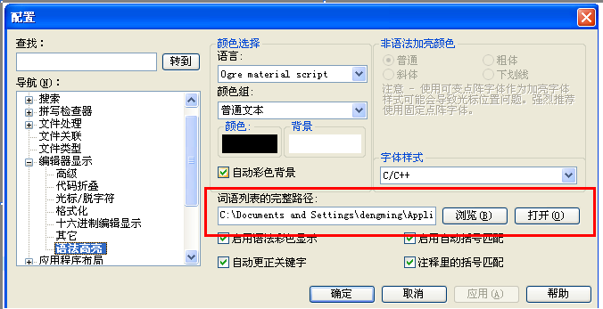
图1
16.XX.XX版本
添加Ogre material script.uew（EQ\EQDocs\程序制作文档\脚本\Ogre material script.uew）到 C:\Documents and Settings\本机用户名\Application Data\IDMComp\UltraEdit\wordfiles

注意：在添加时须查看UE现有识别语言的种类。代码中第一行的 L14 代表把添加的类型作为第14种语言，若UE编辑器识别的语言种类大余14则加大该值，否则会覆盖前一种语言的高亮显示。

